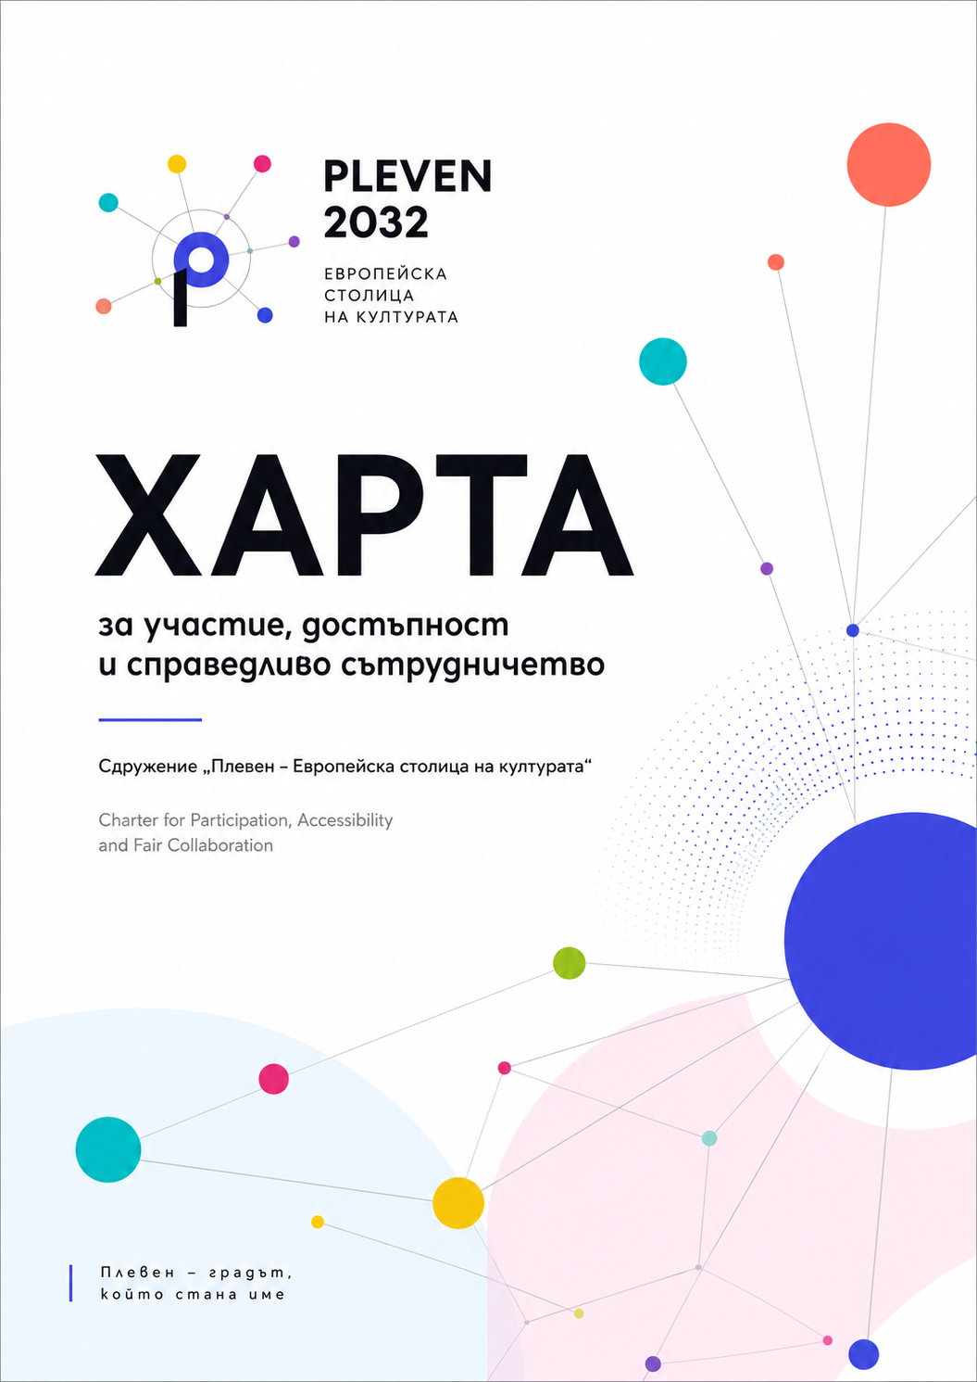

ХАРТА НА PLEVEN 2032
за участие, достъпност и справедливо сътрудничество
Сдружение „Плевен – Европейска столица на културата“
ПРЕАМБЮЛ
Кандидатурата Pleven 2032 – „Плевен – градът, който стана име“ се основава на разбирането, че Европейска столица на културата не се създава само от институции, експерти и професионални културни организации.
Тя се създава заедно с хората, които живеят, учат, работят, творят, пътуват, помнят и изграждат бъдещето на Плевен и региона.
За нас участието не означава единствено присъствие на публика. То означава възможност за глас, авторство, инициатива, създаване, решение и оценка.
Достъпността не е допълнение към вече създадена програма. Тя е част от нейното проектиране.
Партньорството не е размяна на лога и писма за подкрепа. То означава споделена работа, ясни отговорности, взаимно уважение и справедливо признаване на приноса.
Затова Сдружение „Плевен – Европейска столица на културата“ приема настоящата Харта като рамка за начина, по който кандидатурата Pleven 2032 ще работи с граждани, творци, културни организации, институции, доброволци, училища, университети, общини, международни партньори и всички останали участници в процеса.
Нашият принцип е прост:
Не култура за хората без хората.
Не партньорство без споделена отговорност.
Не участие без достъп.
Не принос без признание.
Чл. 1. Предмет и обхват
Настоящата Харта определя основните принципи на Pleven 2032 относно:
• гражданското участие и съавторството;
• културната, физическата, комуникационната и икономическата достъпност;
• равнопоставеността и недискриминацията;
• отношенията с творци, културни оператори и партньорски организации;
• прозрачността при покани, подбор и финансиране;
• доброволчеството;
• авторството, интелектуалната собственост и признаването на принос;
• обратната връзка, отчетността и разрешаването на проблеми.
Хартата се прилага към дейностите, организирани или финансирани пряко от Pleven 2032, а принципите ѝ се включват постепенно и в договорите, отворените покани и партньорските рамки на кандидатурата.
I. УЧАСТИЕ
Чл. 2. От публика към съавтор
Pleven 2032 приема, че гражданите могат да бъдат не само посетители на културни събития, а:
• източници на идеи и местно знание;
• участници в културното картографиране;
• граждански редактори и изследователи;
• ученически и младежки куратори;
• местни продуценти и медиатори;
• членове на консултативни и оценителни формати;
• инициатори на проекти;
• създатели и съавтори на културно съдържание;
• участници в мониторинга и оценката на Pleven 2032.
Не всяко участие води автоматично до приемане на предложение. Pleven 2032 обаче поема ангажимент да показва какво е чул, какво е приел, какво е променил и защо.
Чл. 3. „С хората“, а не „за хората“
При работа с квартали, малки населени места, млади хора, възрастни хора, хора с увреждания, малцинствени общности, мигранти, хора в икономически или социално затруднено положение и други групи Pleven 2032 няма да приема автоматично, че знае от какво те се нуждаят.
Проектите, насочени към конкретна общност, трябва, когато естеството им позволява, да бъдат разработвани с представители на тази общност още от фазата на планиране.
Хората не са „труднодостъпна публика“, която трябва да бъде доведена до готов продукт. Те могат да бъдат партньори в определянето на самия продукт.
Този принцип следва логиката, прилагана например от Rouen 2028: „culture for everyone and by everyone“, при която социални групи, хора с увреждания, млади хора и други общности се третират като партньори в създаването, а не само като получатели на програма.
Чл. 4. Много канали за участие
Pleven 2032 няма да свежда гражданското участие до едно общоградско обществено обсъждане.
Ще се използват различни механизми според хората и мястото:
квартални разговори; срещи в села и читалища; училищни и университетски формати; културно картографиране; тематични работни групи; фокус групи; граждански лаборатории; онлайн участие; отворени покани; младежки формати; тестови публики; граждански събрания и други подходящи форми.
Когато хората не идват при Pleven 2032, Pleven 2032 трябва да има способността да отиде при тях.
Това е особено важно за регионалната логика „От Дунав до Балкана“, където малките общини не трябва да бъдат периферни домакини на „изнесени“ събития, а действителни съавтори.
II. ДОСТЪПНОСТ
Чл. 5. Достъпност по замисъл
Pleven 2032 приема принципа access by design.
Достъпността се разглежда още при проектирането на проектите, пространствата, комуникацията и бюджетите, а не след тяхното завършване.
При планирането се отчитат, когато са приложими:
• физическият достъп;
• мобилността и транспортът;
• достъпната информация;
• зрителните и слуховите потребности;
• когнитивната достъпност;
• езиковата достъпност;
• цифровата достъпност;
• финансовата достъпност;
• часовете на провеждане;
• потребностите на родители и семейства;
• необходимостта от придружители;
• възрастови и други специфични бариери.
За водещите проекти на Pleven 2032 се разработват планове за достъпност и предварителна публична информация за конкретните условия за достъп.
Това доразвива вече заложеното в работния bidbook на Плевен – достъпът да включва не само рампи, а транспорт, цени, часове, грижа за деца, езикови, сензорни и когнитивни потребности.
Чл. 6. Нищо за достъпността без участието на засегнатите хора
При разработване на значими политики и решения за достъпност Pleven 2032 ще търси участие на хора с практически опит от съответните бариери и на организации, които ги представляват.
Когато е необходимо, се използват тестови групи, access audits и консултации още преди окончателното производство.
Практиката на Tampere е особено полезна тук: кандидатурата предвижда хора с увреждания да бъдат членове на релевантните планиращи групи именно защото най-добрият начин да се осигури участие е те да бъдат включени „from the outset“.
III. СПРАВЕДЛИВО СЪТРУДНИЧЕСТВО
Чл. 7. Ясни отношения
Всеки значим партньорски проект трябва постепенно да преминава от идея към ясно определени:
роля → отговорности → срокове → ресурси → права → очаквани резултати.
Pleven 2032 няма да представя предварителен разговор като потвърдено партньорство, нито Letter of Interest като договорен финансов ангажимент.
Това съответства и на вече разработената партньорска архитектура на Pleven 2032, която ясно разграничава покана, интерес, оперативно действие и бъдещ договор.
Чл. 8. Справедливо заплащане и признаване на професионалния труд
Аналитична препоръка на Pleven 2032, а не самостоятелно формално изискване на процедурата ЕСК: професионалният труд следва да бъде заплащан справедливо и предварително договорен.
Когато артист, куратор, дизайнер, изследовател, продуцент, медиатор, преводач, технически специалист или друг професионалист извършва работа, необходима за проекта, тя не следва да се представя като „видимост“, „възможност“ или доброволчество вместо възнаграждение.
Pleven 2032 ще се стреми към:
• ясно определен обхват на работата;
• предварително договорено възнаграждение;
• реалистични срокове;
• прозрачни правила за допустими разходи;
• навременно сключване на договори;
• разумни срокове за плащане;
• признаване на подготовката, изследването и невидимия производствен труд;
• недопускане на системно прехвърляне на финансовия риск към най-малките партньори.
Fair pay, договори, права и access by design вече са включени като обучителни теми в Pleven Culture Campus.
Чл. 9. Равнопоставеност между големи и малки партньори
Общината, голяма институция, международна организация, читалище, малко независимо сдружение и индивидуален артист имат различен административен и финансов капацитет.
Pleven 2032 няма да приема, че всички могат да поемат един и същ финансов, административен или производствен риск.
При съвместни проекти ресурсите и отговорностите трябва да бъдат разпределяни пропорционално на действителната роля и капацитет, а не единствено според институционалната тежест.
Регионалният партньор не е безплатна сцена.
Местната общност не е декор.
Международният партньор не е лого.
Чл. 10. Съавторство, авторски права и видимост
При съвместно разработване на културно съдържание предварително се уточняват:
• авторството и съавторството;
• правата за използване и разпространение;
• архивирането и дигиталното използване;
• crediting;
• възможностите за бъдещо представяне и турне;
• използването на материали след 2032 г.
Pleven 2032 признава приноса на хората и организациите с имена и роли, когато те желаят това.
Особено при международните копродукции целта е не само гостуване, а споделена художествена работа, ресурси и права — принцип, който вече е заложен в партньорската рамка на кандидатурата.
IV. ОТВОРЕНОСТ И ПРОЗРАЧНОСТ
Чл. 11. Отворените покани
Когато Pleven 2032 използва отворени покани за идеи, проекти, артисти, резиденции или партньорства, условията трябва предварително да посочват:
кой може да кандидатства; какво се търси; бюджета или финансовия диапазон; критериите; начина на оценяване; сроковете; очакваните права и задължения; начина за получаване на информация.
Където е подходящо, резултатите се придружават от обобщена информация за проведената процедура.
Плевен вече разполага и с местна институционална основа за подобен подход: Общински фонд „Култура“ поставя сред задачите си прозрачни и открити процедури за публични средства, диалог между публичния и неправителствения сектор и включване на гражданите.
Пловдив 2019 също използва open calls още в подготовката на кандидатурата и свързва този механизъм с широко гражданско участие и нови публики.
Чл. 12. Неселектираните идеи също заслужават уважение
Кандидатстването изисква време и труд.
Затова Pleven 2032 ще се стреми:
да не изисква непропорционално много неплатена разработка в първа фаза; да използва двуетапен подбор при по-сложни поръчки, когато е възможно; да комуникира резултатите своевременно; да осигурява подходяща обратна връзка, когато форматът и броят кандидатури позволяват.
Идеи, които не са избрани, не могат да бъдат използвани от Pleven 2032 без съгласието на авторите им.
V. ДОБРОВОЛЧЕСТВО
Чл. 13. Доброволецът не е безплатен служител
Доброволчеството е начин за участие, учене, среща и принадлежност.
То не е заместител на професионален труд.
Доброволческите роли трябва да имат:
• ясно описание;
• предварителен инструктаж и обучение;
• подходяща застраховка, когато е необходима;
• безопасни условия;
• определено лице за подкрепа;
• възстановяване на предварително договорени необходими разходи, когато бюджетът и форматът го позволяват;
• удостоверяване на придобит опит и компетентности;
• възможности за развитие към стажове и платени професионални позиции.
Този принцип вече е записан в работната рамка на Pleven 2032: „Доброволците не заместват професионални позиции.“
VI. БЕЗОПАСНА И УВАЖИТЕЛНА СРЕДА
Чл. 14. Нулева толерантност към дискриминация и тормоз
Pleven 2032 не допуска дискриминация, унизително отношение, тормоз, сексуален тормоз, злоупотреба с власт или системно изключване във връзка с дейностите на кандидатурата.
Всички участници следва да бъдат третирани с уважение независимо от възраст, пол, увреждане, етнически или социален произход, националност, език, религия, убеждения, имуществено положение или друг защитен от закона признак.
При работа с деца, младежи и хора в уязвимо положение се прилагат подходящи safeguarding процедури.
VII. ОБРАТНА ВРЪЗКА И ОТЧЕТНОСТ
Чл. 15. Право на обратна връзка
Pleven 2032 създава достъпен механизъм, чрез който граждани, партньори, артисти и доброволци могат:
• да направят предложение;
• да сигнализират за бариера;
• да поставят проблем в партньорските отношения;
• да подадат сигнал за неспазване на настоящата Харта.
Подаването на добросъвестен сигнал не следва да води до неблагоприятно отношение към подателя.
Чл. 16. „Какво чухме – какво променихме“
Сдружението периодично публикува кратък отчет за гражданското участие и достъпността, който показва:
какво беше предложено; какво беше променено; какво не беше прието и защо; какви бариери бяха установени; какви мерки са предприети.
Това превръща участието от комуникационна дейност в проверим управленски процес.
Подходът е в пълно съответствие и с европейската логика за ранно създаване на показатели, базови стойности и системна оценка, вместо оценяването да започва едва след годината на титлата.
VIII. ПРИЛАГАНЕ
Чл. 17. От принцип към практика
Сдружение „Плевен – Европейска столица на културата“ поема ангажимент принципите на Хартата постепенно да бъдат превърнати в практически инструменти:
1. Participation Checklist – за участие и съавторство;
2. Access Checklist – за достъпност на проектите и събитията;
3. Fair Collaboration Checklist – за договори, плащане, права и партньорски отношения;
4. Volunteer Code – за доброволческата програма;
5. Open Call Standard – минимални правила за прозрачни покани;
6. Feedback and Complaints Procedure – процедура за сигнали и обратна връзка.
Хартата не замества договорите, законовите изисквания или конкретните технически стандарти. Тя определя минималното качество на отношенията, към което Pleven 2032 се ангажира.
Чл. 18. Мониторинг
Изпълнението на Хартата се наблюдава чрез набор от индикатори, сред които могат да бъдат:
Област | Примерни показатели
Участие | брой и разнообразие на включени граждани; повторно участие
Съавторство | проекти с граждански/местни co-creators
Решения | ресурс, върху който граждани/младежи имат реално влияние
Достъпност | % водещи проекти с access plan; извършени access audits
Географски достъп | участие по квартали и населени места
Fair pay | дял на професионалните роли с договорено възнаграждение
Open calls | брой процедури и публикувани резултати
Доброволчество | обучени доброволци и преминали към стаж/платена работа
Партньорства | проекти с реално споделени ресурси, авторство или права
Обратна връзка | получени сигнали, отговори и предприети промени

Това се вписва и в развиваната за Плевен стратегическа рамка, която вече предлага индикатори за културно участие, access compliance, fair-pay, регионално съавторство и международни копродукции.
IX. ЗАКЛЮЧИТЕЛЕН АНГАЖИМЕНТ
Pleven 2032 е процес, който трябва да остави след себе си не само събития, а нов начин на работа.
Ако през 2032 г. Плевен има повече култура, но хората продължават да се чувстват външни на решенията, няма да сме постигнали достатъчно.
Ако има повече международни партньори, но отношенията с тях са останали символични, няма да сме постигнали достатъчно.
Ако има повече доброволци, но те са заменяли платена работа, няма да сме постигнали достатъчно.
Ако създадем забележителни произведения, но част от хората не могат да ги достигнат, преживеят или разберат, няма да сме постигнали достатъчно.
Затова Pleven 2032 приема три прости обещания:
Участието означава влияние.
Достъпността започва от замисъла.
Партньорството означава справедливост.
Така кандидатурата „Плевен – градът, който стана име“ може да превърне не само името на града в нова европейска връзка, но и самия начин, по който градът създава култура.
Приета от Управителния съвет на
Сдружение „Плевен – Европейска столица на културата“
Дата: ____________ 2026 г.
Решение № ____________
Председател: __________________________

